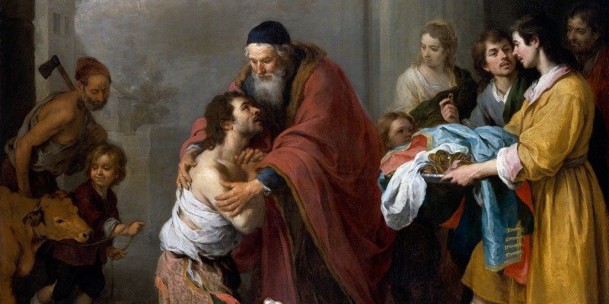

“GUSTAD Y VED QUÉ BUENO ES EL SEÑOR”
Sal 33
30 MARZO
2025
3º DOM.
CUARESMA

“ESTE HERMANO TUYO ESTABA MUERTO Y HA REVIVIDO”

(Lc 15, 1-3. 11-32).

